COMISSÃO TEMPORÁRIA DE EQUIDADE E DIVERSIDADE
SÚMULA DA 007ª REUNIÃO ORDINÁRIA
LOCAL E DATA:
DATA: | 30 de junho de 2023.
LOCAL: | Reunião realizada em ambiente virtual, através de videoconferência.
HORÁRIO: | 14h00min – 17h00min
PARTICIPAÇÃO:
PRESIDIDA POR: | Luciana Bracarense Coimbra | Coordenador da Comissão
PARTICIPANTES: | Emmanuelle de Assis Silveira | Coord. Adjunta da Comissão
 | João Paulo Alves de Faria | Membro Titular
ASSESSORIA: | Carolina Martins de Oliveira Barbosa
PAUTA:
Verificação de quórum
Foi verificado o quórum às 14h10 min
Aprovação de documentos da reunião anterior
Comunicados
Ordem do Dia:
- Apreciação das contribuições recebidas para implementação das propostas da “Carta pela Equidade e Diversidade e da planilha que consolidou essas informações.
- Discussão sobre o Memorando Geplan 003/2023, que solicita informações para o Relatório de Gestão Semestral 2023.
- Continuação da elaboração do Relatório conclusivo da atual vigência CTED.
- Preparação e definição de membros para instituição da Comissão Especial.
- Compartilhamento de alguns episódios vivenciados pelo setor de atendimento e que possuem convergência com os assuntos discutidos pela CTED-CAU/MG com participação da Coordenadora de Atendimento do CAU/MG Ana Paula Gerásimo Amorim de Oliveira e da Gerente Técnica e de Fiscalização Samira de Almeida Houri.
- Outros assuntos.
Encerramento:
A sessão foi encerrada às 16h28min.

DETALHAMENTO DOS ASSUNTOS TRATADOS:
VERIFICAÇÃO DE QUÓRUM
Foi verificado o quórum às 14h10min. Estiveram presentes os seguintes membros: Luciana Bracarense Coimbra, Emmanuelle de Assis Silveira e João Paulo de Faria.
APROVAÇÃO DE DOCUMENTOS DA REUNIÃO ANTERIOR
Foi aprovada a Súmula da 006ª Reunião Ordinária da CTED-CAU/MG pelos membros presentes. Foi solicitada pela assessoria técnica a assinatura dos documentos anteriores.
COMUNICADOS
- Conforme solicitada no item 3 da Súmula da reunião da CTED-CAU/MG nº 006, a assessoria técnica elaborou um modelo inicial de planilha para apreciação da comissão contendo as onze ações afirmativas da Carta pela equidade e diversidade no cotidiano e no Conselho de Arquitetura e Urbanismo do CAU/BR com o objetivo de que essas ações possam ser aplicadas às ações da comissão.

- Conforme solicitado no item 5.1 da Súmula da reunião da CTED-CAU/MG nº 006, foi enviado e-mail às participantes do evento “Diversidade, Equidade e Políticas Públicas”, agradecendo e ressaltando a importância de sua participação, informando que o evento permitiu visibilidade às discussões a respeito da equidade e diversidade, enviando os links do CAU/MG relativos e solicitando que as participantes consideram a divulgação em suas redes sociais.

- A Assessoria de Comunicação enviou um e-mail respondendo às solicitações de publicações nas redes sociais e de eventos do CAU/MG, conforme itens 5.2 a 5.4 da Súmula da reunião anterior. O CAU/MG aguarda a Súmula da reunião da CTED-CAU/MG nº 006 assinada por todos os participantes da última reunião para as tramitações necessárias.

- Conforme solicitado no item 5.5 da Súmula da reunião da CTED-CAU/MG nº 006, foi enviado e-mail à Comissão Temporária de Políticas de Ações Afirmativas do CAU/BR, solicitando resposta ao seguinte questionamento: quais ações o CAU/BR está propondo para que todas e todos (inclusive as pessoas com deficiência) tenham acesso aos serviços do CAU/BR (como atendimento, ouvidoria, etc.) no intuito de refletir em atividades no CAU/MG.

- Conforme item 2 da Súmula da reunião da CTED-CAU/MG nº 006, a profissional responsável pelo e-mail “Tese de doutorado - Arquitetura com assinatura feminina - Contribuições para reescrever a história” apresentou e-mail enviando o material da tese de doutorado.

- As reuniões da CTED-CAMG foram inseridas com antecedência no aplicativo Microsoft Teams.

ORDEM DO DIA
1. Apreciação das contribuições recebidas para implementação das propostas da “Carta pela Equidade e Diversidade e da planilha” que consolidou essas informações”.
Foi apresentada pela assessoria técnica uma planilha concatenando as contribuições recebidas para implementação das propostas da “Carta pela Equidade e Diversidade” para apreciação dos membros da CTED-CAU/MG.

2. Discussão sobre o Memorando GEPLAN 003/2023, que solicita informações para o Relatório de Gestão Semestral 2023.
Foi apresentado pela assessoria técnica a minuta do relatório com dados da CTED-CAU/MG para apreciação e complementação dos membros, que foi aprovado com as seguintes informações:

DADOS DA COMISSÃO TEMPORÁRIA DE EQUIDADE E DIVERSIDADE DO CAU/MG (CTED-CAU/MG) PARA COMPOSIÇÃO DO RELATÓRIO DE GESTÃO
Semestral: Período de janeiro a junho de 2023

Membros da CTED-CAU/MG:

-Luciana Bracarense Coimbra - Conselheira Titular do CAU/MG e Coordenadora da CTED-CAU/MG
-Emmanuelle de Assis Silveira - Conselheira Suplente do CAU/MG e Coordenadora Adjunta da CTED-CAU/MG
-João Paulo Alves de Faria - Conselheiro Titular do CAU/MG
-Larissa Mendes Moreira - Conselheira Suplente do CAU/MG
-Darlan Gonçalves de Oliveira – Empregado Público do CAU/MG

Número de reuniões realizadas, número de audiências de instrução e conciliação, número de processos analisados, julgados e pendentes (se for o caso):

- Reuniões realizadas pela CTED-CAU/MG em 2023: 5 reuniões realizadas;
- Audiências de instrução e conciliação, processos analisados, julgados e pendentes: Não se aplica;
- Deliberações emitidas: Não se aplica;

Principais resultados obtidos através das ações realizadas e metas alcançadas

Criada pela Deliberação Plenária DPOMG Nº 0115.7.4/2021, instituída pela Portaria Ordinatória nº 19, de 04 de agosto de 2021, aprovada nova instituição pela Deliberação Plenária DPOMG Nº 0129.7.4/2022, reinstituída pela Portaria Ordinatória nº 43, de 07 de outubro de 2022 e prorrogada pela Portaria Ordinatória nº 17, de 06 de abril de 2023, a Comissão Temporária de Equidade e Diversidade do CAU/MG- CTED-CAU/MG, tem como objetivo reafirmar o compromisso com a Política pela Equidade e Diversidade no cotidiano e no Conselho da Arquitetura e do Urbanismo. Definiu-se uma atuação em duas frentes principais, avançando na implementação das propostas da Carta pela Equidade e Diversidade publicada pelo CAU/BR: a interlocução com as próprias instâncias organizacionais do CAU/MG, ampliando a participação e representação na busca de propostas para os próximos passos na reafirmação do compromisso com a política pela equidade e diversidade no cotidiano e no Conselho da Arquitetura e do Urbanismo; e a divulgação das iniciativas, posicionamento e responsabilidade assumida pelo com a política inclusiva pelo CAU/MG.
A partir do trabalho desenvolvido pela CTED-CAU/MG, e com o resultado do diagnóstico de equidade e diversidade em Minas, a Comissão apresentava como meta seguintes encaminhamentos:
- Tratamento gráfico dos dados da pesquisa de Equidade e Diversidade em Minas Gerais, por meio de consulta pública, para divulgação dos resultados nos canais de comunicação do CAU/MG;
- Realização de evento com a participação de liderança feminina e ligada a políticas públicas para debate com o CAU/MG e apresentação do diagnóstico;
- Proposição da criação da Comissão Especial de Equidade e Diversidade no CAU/MG

Conforme discriminado a seguir, a comissão divulgou os dados da pesquisa na página dedicada ao tema de equidade e diversidade no portal do CAU/MG, e também em postagem nas redes sociais. A CTED-CAU/MG também realizou o Evento “Diversidade, Equidade e Políticas Públicas”, bem como realizou a proposição da criação da Comissão Especial de Equidade e Diversidade no CAU/MG, prevista no Regimento interno com o nome de Comissão Especial de Políticas Afirmativas do CAU/MG (CPA-CAU/MG).
Ações Realizadas e resultados
A CTED – Comissão Temporária de Equidade e Diversidade do CAU/MG apresentou, no primeiro semestre de 2023 (nos dias 20/01, 13/02, 26/05 e 02/06 e 30/06) os seguintes resultados obtidos através das ações realizadas, cumprindo a meta de reafirmar o compromisso com a Política pela Equidade e Diversidade no cotidiano e no Conselho da Arquitetura e do Urbanismo:

- Desenvolvimento junto à Assessoria de Comunicação do CAU/MG de uma página dedicada ao tema de Equidade e Diversidade no portal do CAU/MG, disponibilizada no seguinte link: ,https://www.caumg.gov.br/equidade-diversidade. A página apresenta alguns dados, dente eles:
a) Missão do Conselho de Arquitetura e Urbanismo de promover Arquitetura e Urbanismo para todas e todos
b) Divulgação do 1º Diagnóstico de “Gênero na Arquitetura e Urbanismo” promovido pelo CAU/BR
c) Informações sobre a Carta pela equidade e diversidade no cotidiano e no Conselho de Arquitetura e Urbanismo
d) Informações sobre a Comissão de Equidade e Diversidade do CAU/MG
e) Dados sobre a Consulta Pública: Equidade e diversidade em Minas
d) Divulgação do primeiro Relatório Conclusivo CTED-CAU/MG
e) Informações sobre os próximos passos a serem desenvolvidos pela comissão

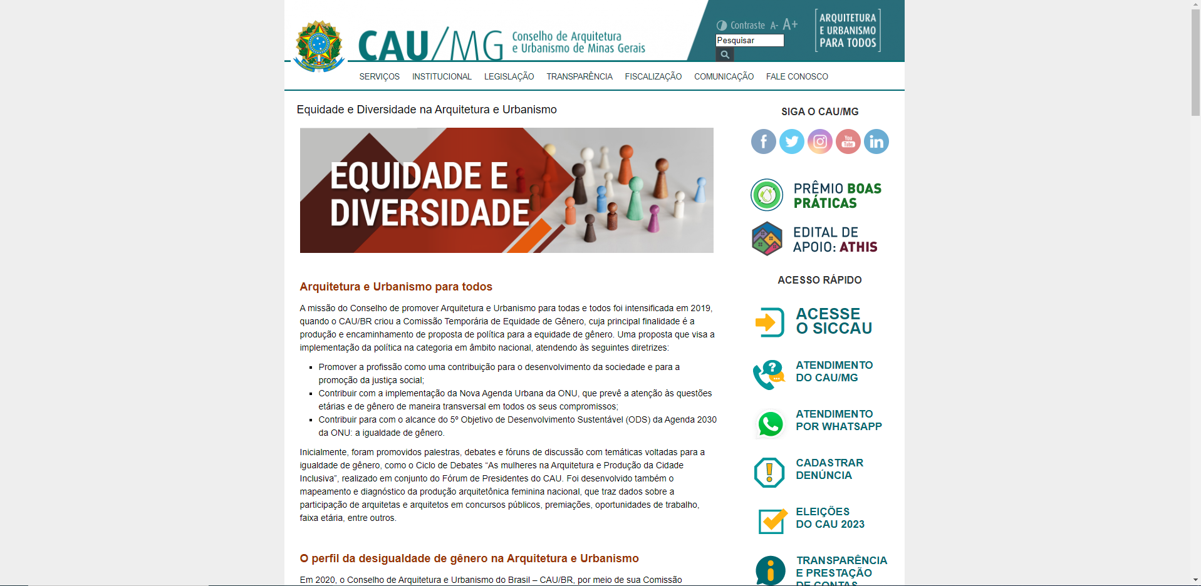

Figura: Página Equidade e Diversidade do CAU/MG
Disponível em: https://www.caumg.gov.br/equidade-diversidade/

- Definições dos conteúdos de postagens semanais nas redes sociais do CAU/MG, incluindo a apresentação da Comissão Temporária de Raça, Equidade e Diversidade – CAU/BR, da “Carta pela equidade e diversidade” do CAU/BR, da CTED-CAU/MG, do Diagnóstico sobre Equidade e Diversidade e das 11 ações Afirmativas propostas pela Carta de Equidade e Diversidade.
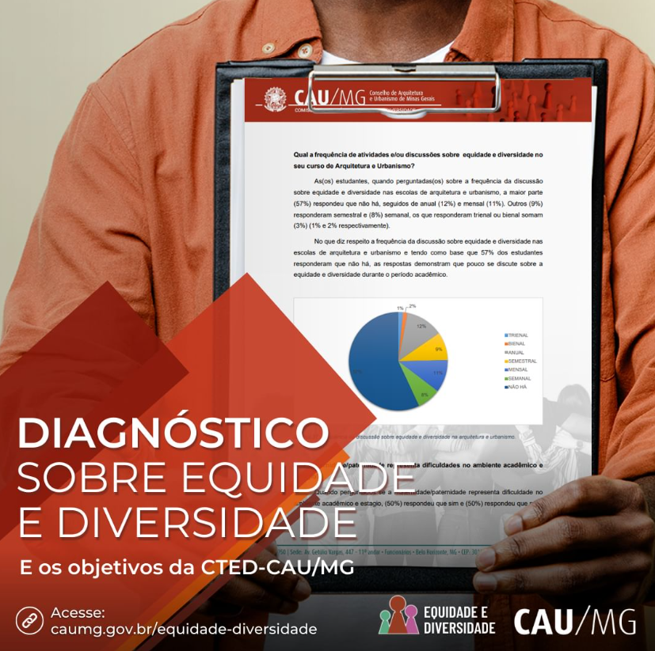
Figura: Postagens nas redes sociais do CAU/MG
Disponível em: https://www.instagram.com/caumgoficial/

- Realização do Evento “Diversidade, Equidade e Políticas Públicas”. O evento contou com as palestras da Deputada Estadual, Bella Gonçalves (PSOL/MG), e da arq. urb. Flávia Nacif, professora na Universidade Federal de São João Del Rei – UFSJ, com mediação de Josemée Lima, coordenadora da Comissão Temporária de Equidade de Gênero – CTEG-CAU/AL. A abertura foi realizada pela deputada federal, Dandara Tonantzin (PT/MG), a presidente do CAU/MG, Edwiges Leal, e a conselheira e coordenadora da CTED/MG, Luciana Bracarense.
Figura: Evento Diversidade, Equidade e Políticas Públicas
Disponível em: https://www.instagram.com/caumgoficial/

- Discussões sobre o material recebido após solicitação para Assessoras(es) de Comissões, Gerentes, Assessoras(es), Secretaria Executiva e Secretaria do Plenário e Ouvidoria para implementação das propostas da Carta pela Equidade e Diversidade no CAU/MG.
- Realização de proposta para criação da Comissão Especial de Políticas Afirmativas do CAU/MG (CPA-CAU/MG). A comissão está prevista na alteração do regimento aprovada pelo Plenário do CAU/MG e já foi tramitada para aprovação pelo CAU/BR.
- Requerimento de que seja verificada a possibilidade de inserção de intérprete de libras em eventos do CAU/MG ao vivo, bem como legendas com transcrição nas publicações das redes sociais do CAU/MG que contenham áudio, de forma a garantir acesso às pessoas com deficiência. Solicitaram que isso seja feito especialmente no vídeo do evento “Diversidade, Equidade e Políticas Públicas”, realizado pela CTED-CAU/MG.
- Discussão sobre a inclusão das questões de equidade e diversidade nos procedimentos dos serviços de atendimento do CAU/MG, considerando a diversidade do público envolvido.

Desafios e Perspectivas para o segundo semestre de 2023

O principal desafio da CTED-CAU/MG, diante da desigualdade de gênero dentro dos setores de Arquitetura e Urbanismo, do racismo estruturado, homofobia, etarismo e demais inequidades estruturais e preconceitos, é a busca pelo direito aos espaços, à profissão e à promoção de cidades inclusivas a todos e todas, contemplando assim a diversidade dos corpos, etnia, gênero, classe e sexualidade.
A CTED apresenta como perspectiva o estabelecimento da Comissão Especial de Políticas Afirmativas do CAU/MG (CPA-CAU/MG), de forma a cumprir a finalidade de contribuir em questões étnicas, raciais, geracionais, de classe social, de gênero, sexualidade, deficiências e outras relativas à inclusão e valorização, dentro do exercício profissional da Arquitetura e Urbanismo junto à sociedade. É necessário que essa discussão seja contínua, visando a qualificação e ampliação do exercício profissional de arquitetas e arquitetos e urbanistas, com o objetivo de tornar a profissão mais acessível a todas as pessoas, sem nenhuma distinção. Além disso, a comissão apresenta como perspectivas de avanços a realização de atividades educativas e de suporte aos usuários e profissionais do corpo técnico do CAU/MG no que diz respeito aos serviços de atendimento em suas diversas modalidades e relacionados ao tema de equidade e diversidade.

3. Início da elaboração do Relatório conclusivo da atual vigência CTED
Foi realizada pela assessora técnica nova versão do Relatório Conclusivo da atual vigência da CTED-CAU/MG, que será apreciada pelos membros da CTED-CAU/MG na próxima reunião ordinária, a ser realizada no dia 10 de julho de 2023.

4. Preparação e definição de membros para instituição da Comissão Especial
Este ponto de pauta será discutido na próxima reunião da CTED-CAU/MG, a ser realizada no dia 10 de julho de 2023.

5. Compartilhamento de alguns episódios vivenciados pelo setor de atendimento e que possuem convergência com os assuntos discutidos pela CTED-CAU/MG com participação da Coordenadora de Atendimento do CAU/MG Ana Paula Gerásimo Amorim de Oliveira e da Gerente Técnica e de Fiscalização Samira de Almeida Houri.
Participaram deste ponto de pauta a Coordenadora de Atendimento do CAU/MG Ana Paula Gerásimo Amorim de Oliveira e a Gerente Técnica e de Fiscalização Samira de Almeida Houri.

Foi mencionado pela Gerente Técnica de Fiscalização e posterior complementação pela Coordenadora de Atendimento a seguinte situação vivenciada: atendimentos a profissionais com comportamentos hostis, inclusive com a utilização de palavras de baixo calão. A maioria acontece no âmbito virtual, por meio do aplicativo WhatsApp, e muitas vezes os funcionários não conseguem encerrar o atendimento e não sabem como agir em situações desagradáveis, pois não há um procedimento padrão específico para essa situação. Foi utilizado como exemplo um caso de um profissional com práticas ofensivas ao atendimento em relação a um serviço oferecido pela Carta de Serviços do CAU. Foram citadas também algumas situações não declaradas em atendimentos presenciais, mas relativas a algum tipo de discriminação (como de idade, gênero ou racial, etc.), de forma mais implícita.

Foi solicitado pela coordenadora Luciana Bracarense algum possível registro do que aconteceu, como os diálogos ocorridos, para que a comissão possa discutir sobre as providências a serem tomadas no âmbito da equidade e diversidade. O relato de acontecimentos será encaminhado pela Gerente Técnica e de Fiscalização.

Foi sugerida pela CTED-CAU/MG uma proposta de encaminhamento dos discursos e registros ao CAU/BR, de forma que isso possa ser construído coletivamente em relação ao atendimento, e uma discussão de procedimentos no âmbito do CAU/MG, envolvendo outros setores e comissões da autarquia, inclusive com encaminhamentos de indícios éticos à Comissão de Ética e Disciplina do CAU/MG (CED-CAU/MG). Além disso, foi abordada a importância de uma campanha educativa com os profissionais e a inclusão de comunicado na Plenária do CAU/MG ressaltando esse assunto. Por fim, foi destacada a importância da implementação da Comissão Especial de Políticas Afirmativas, de forma ampliar as discussões sobre esse tema.

6. Outros assuntos
A CTED-CAU/MG solicitou a seguinte alteração das reuniões da CTED-CAU/MG:

- Alteração da modalidade híbrida da reunião de 10 de julho de 2023 para videoconferência. Horário: 14h00min – 17h00min.

Dessa forma, em resumo, as próximas reuniões da CTED-CAU/MG serão realizadas da seguinte forma:
Data: 10 de julho de 2023 – Videoconferência. Horário: 14h00min – 17h00min.
Data: 04 de agosto de 2023 – Videoconferência. Horário: 14h00min – 17h00min.

ENCERRAMENTO.
A sessão foi encerrada às 16h28min.

Declaro, para os devidos fins de direito, que as informações acima referidas são verdadeiras e dou fé.

_________________________________________________________________________________
Luciana Bracarense Coimbra
Coordenadora da Comissão Temporária de Equidade e Diversidade

_________________________________________________________________________________
Emmanuelle de Assis Silveira
Coordenadora adjunta da Comissão Temporária de Equidade e Diversidade

_________________________________________________________________________________
João Paulo Alves de Faria
Membro da Comissão Temporária de Equidade e Diversidade

_________________________________________________________________________________
Carolina Martins de Oliveira Barbosa
Arquiteta Urbanista – Assessora Técnica
Comissão Temporária de Equidade e Diversidade

